SISTEM PENGENALAN SIDIK JARI TERINTEGRASI DENGAN EMBEDDED SYSTEM
Achmad Ali Ash Shidiqi, 7408030047; Rizky Yuniar Hakkun S.kom,M.T, 198106222008121003 ; Setiawardhana S.T, M.T , 197708242005011001

Abstrak - Saat ini Biometrik banyak digunakan sebagai sistem keamanan. Dengan menggunakan biometrik, maka tingkat keamanan akan semakin meningkat. Biometrik yang biasa digunakan sebagai pengaman adalah retina mata, sidik jari, suara dan juga wajah. Dalam proyek akhir ini akan digunakan sidik jari yang terintegrasi dengan embedded system, dimana sebagai simulasi bahwa dengan deteksi sidik jari akan dapat digunakan sebagai sistem pengaman.

Dalam proyek akhir ini akan membuat sebuah sistem pengenalan sidik jari yang terintegrasi dengan embedded sistem dengan membuat perangkat keras(hardware) dan perangkat lunak(software). Dimana mikrokontroler akan digunakan sebagai pengganti objek yang akan dibuat. Apabila pencocokan sidik jari itu cocok, maka akan menyalakan lampu barled dan menampilkan pada lcd.

Kontribusi yang diharapkan dalam proyek akhir ini adalah untuk kedepannya sistem pengenalan dengan menggunakan sidik jari yang terintegrasi dengan embedded sistem ini dapat digunakan pada kehidupan sehari hari. Seperti pada kendaraan bermotor atau mobil, pintu, dan juga garasi.

Kata kunci : Sidik jari, Biometrik

- Pendahuluan
Saat ini biometrik digunakan sebagai password atau kunci dari sistem keamanan. Bimetrik yang sering digunakan adalah wajah, suara, sidik jari dan juga retina mata. Pada proyek akhir ini akan membuat sebuah sistem pengenalan sidik jari yang akan di integrasikan dengan sistem tertanam (embedded system) yang dimana nantinya sidik jari akan dapat digunakan sebagai sebuah sistem pengaman yang dapat ditanamkan. Sistem pengaman sangat dibutuhkan oleh setiap orang, terutama sistem pengaman yang dapat mempermudah si pemilik dalam menjaga barang-barangnya. Karena saat ini masih marak terjadi kasus-kasus pencurian yang dimana karena tidak tersedianya sistem pengaman yang baik.

Dalam perkembangan teknologi saat ini yang dibutuhkan adalah sistem pengaman yang efisien,tidak repot dan sukar untuk hilang. Untuk itu menggunakan salah satu anggota tubuh sebagai kunci dari sistem pengaman akan menjadikan pengamanan tersebut lebih aman.

Dengan menggunakan sidik jari maka sistem keamanan akan lebih baik. Dalam proyek akhir ini akan dibuat sebuah sistem pengenalan sidik jari yang terintegrasi dengan embedded system. Dimana digunakan mikrokontroler sebagai penanda deteksi jari OK pada sistem pengenala ini. Dalam sistem pengenalan ini akan menyalakan lampu barled dan juga menampilkan pesan dalam lcd berdasarkan hasil pencocokan sidik jari.

- Dasar Teori
2.1 Fingerprint
Fingerprint merupakan alat yang digunakan untuk mengidentifikasi sidik jari, identifikasi sidik jari ini dikenal dengan daktiloskopi. Daktiloskopi adalah ilmu yang mempelajari sidik jari untuk keperluan pengenalan kembali identitas seseorang dengan cara mengamati garis-garis yang terdapat pada guratan jari tangan dan telapak tangan. Daktiloskopi sendiri berasal dari bahasa yunani yaitu dactylos yang berarti jari jemari atau garis jari, dan kata scopein yang berarti mengamati atau meneliti.
Sidik jari ini memiliki fungsi untuk memberi gaya gesek lebih besar agar jari dapat memegang benda-benda lebih berat. Pengidentifikasian sidik jari manusia ini digunakan untuk kerperluan identifikasi karena tidak ada manusia yang memiliki sidik jari sama persis dengan yang lainnya. Hal ini mulai dilakukan pada akhir abad ke-19. Oleh karena itu diciptakan alat fingerprint ini untuk memudahkan identifikasi sidik jari.
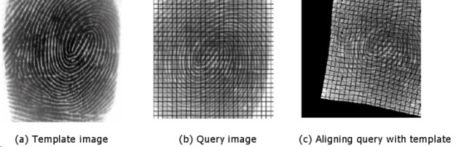
Gambar 3 : pencocokan sidik jari

Keterangan :
- Merupakan template yang mana data awal yang dimasukkan yang ada pada database
- Merupakan gambar sidik jari ketika akan mengakses
Menyamakan antara template yang ada pada database dengan query image

2.2 Pengenalan Titik Core dengan Template Matching
Matching atau pencocokan adalan pendekatan paling dasar pada pengenalan gambar. Matching dapat digunakan untuk mencari posisi dari objek yang sudah diketahui dalam suatu gambar untuk mencari pola tertentu. Template atau pola dasar matching bisa saja sangat kecil atau mewakili seluruh objek. Segmentasi berdasarkan matching akan sangat mudah apabila objek yang yang dicari sama peris dengan template-nya. Template matching yang pertama adalah mencari bagian dari suatu gambar yang cocok dengan templatenya, sedangkan template matching yang kedua adalah membandingkan suatu gambar dengan beberapa template yang mempunyai dimensi yang sama antara gambar dan template.

Template matching ini juga berguna dalam pengenalan objek sebagai mana pada pengenalan huruf. Dengan melakukan perbandingan antara objek yang tak dikenal dengan beberapa template, maka akan diperoleh nilai-nilai kemiripan (similarity) untuk setiap template-nya. Template dengan nilai similarity paling tinggi menunjukkan tingkat kecocokan yang tinggi pula. Template matching yang sederhana dapat didefinisikan sebagai berikut :
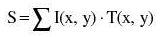
Dengan I adalah gambar dan T adalah template.
Misalkan template berupa matrik 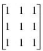 dengan gambar berupa 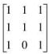 maka nilai untuk S adalah 8. Untuk matching pada gray scale didefinisikan sebagai :
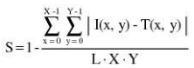
Dengan L adalah gray level maksimal (255), X dan Y adalah panjang dan lebar dari template. S akan bervariasi dari 0 sampai 1. Untuk I = T maka S = 1.

- Metodologi
Gambaran metode secara umum yang akan digunakan dalam sistem pengenalan sidik jari yang terintegrasi dengan embedded system adalah sebagai berikut:
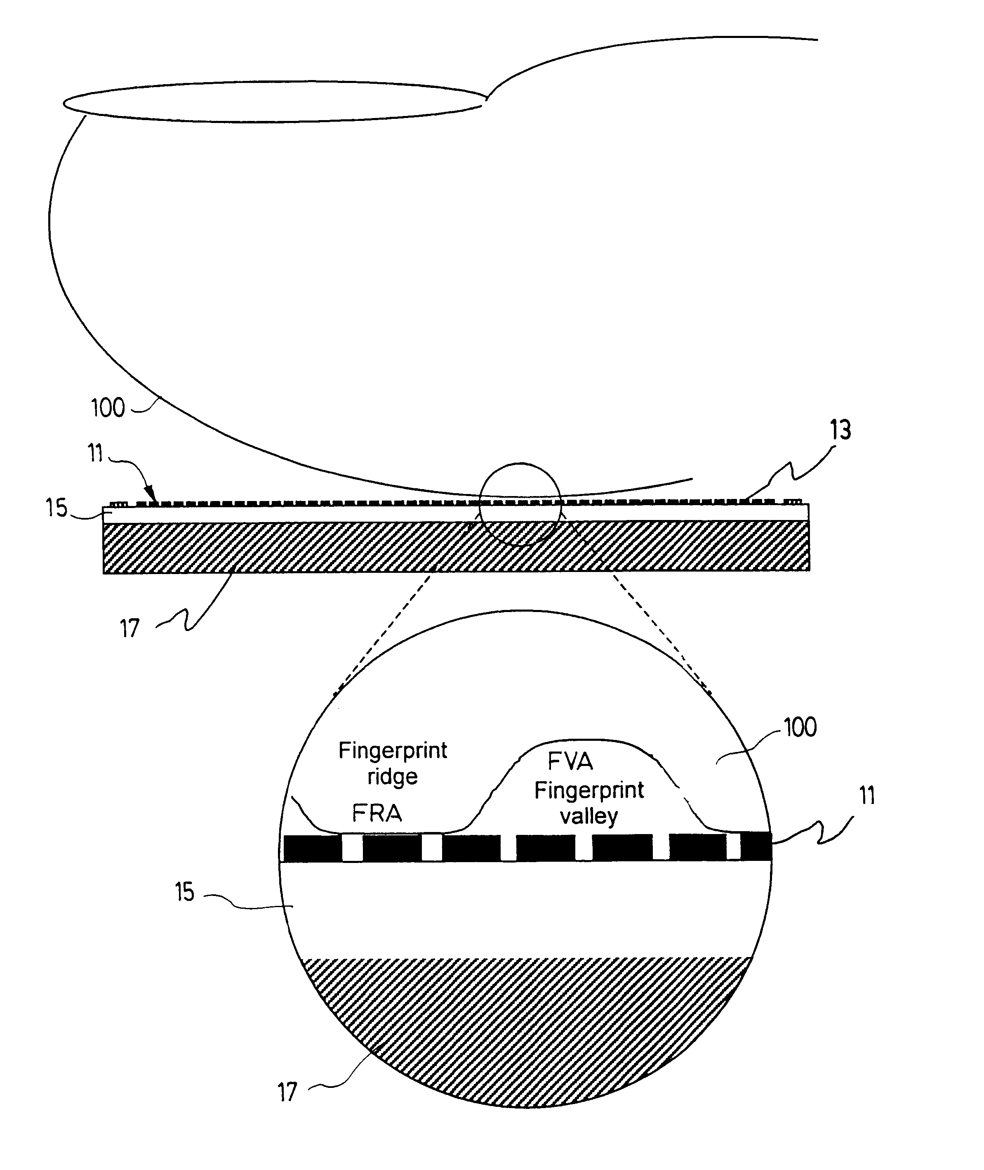
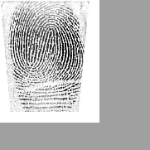
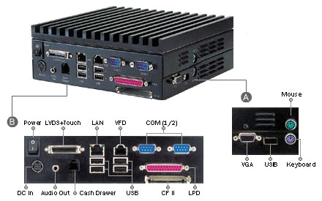
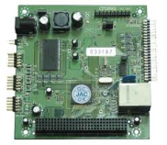

Gambar 1 : Metodelogi

Gambaran diatas adalah gambaran metode secara umum yang akan digunakan dalam sistem pengenalan sidik jari yang terintegrasi dengan embedded system. Dimana digunakan inputan sidik jari, dan inputan itu akan diproses pada embedded-box dan jika hasil OK maka akan menyalakan lampu barled dan juga menampilkan kondisi pada display lcd.

3.1 Rancangan Antarmuka Sistem

Fingerprint
Embedded Box
Mikrokontroler
(Minsys)
Input
Process
Output
Motor
Process
Output

Gambar 2 : Rancangan Sistem

Langkah awal adalah masukan dari fingerprint, kemudian hasil keluaran ini diproses pada Embedded-Box, kemudian diteruskan pada minimum system apabila sebelumnya tidak terdaftar maka akan muncul notifikasi lcd bahwa user tidak terdaftar, dan untuk menambahkan user maka diharuskan memasukkan password untuk menjaga sistem keamanannya. Kemudian apabila password salah maka akan muncul notifikasi “WRONG” dan apabila benar maka “OK” sehingga dapat menambahkan sidik jari baru. Simulasi ini berjalan baik apabila saat pengecekan hasil fingerprint mendapat keluaran 1 dan lampu led yang diibaratkan sebagai akuator akan menyala.

Software flowchart diagram :
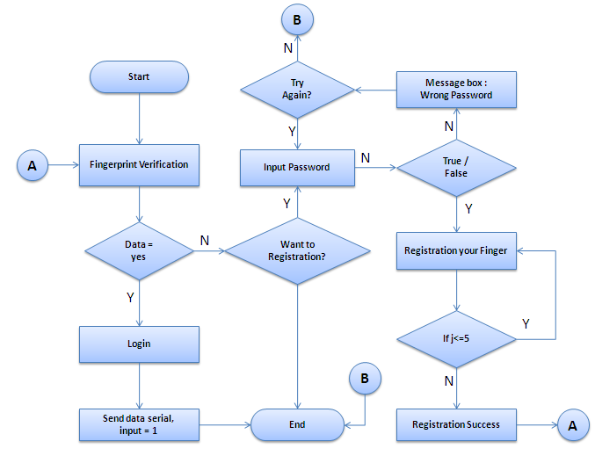

Gambar 3 : Software Flowchart

Flowchart diatas adalah proses awal dari sistem, dimana sistem meminta inputan jari terlebih dahulu dan jika data jari tidak ada maka user akan ditanya apakah ingin mendaftarkan sidik jarinya pada sistem atau tidak. Jika user ingin mendaftarkan sidik jarinya maka user harus menginputkan password terlebih dahulu setelah itu user dapat mendaftarkan sidik jarinya.

Hardware Flowchart diagram :
Start
Input = 1
Or
Input = 0
If
Input = 1
LED On
LED Off
Microcontroller doesn’t work
End
Y
N

Gambar 4 : Hardware Flowchart

Flowchart diagram diatas adalah bagaimana minimum system akan bekerja, minimum system bekerja dengan mendapatkan inputan dari hasil verifikasi dan akan menyalakan lampu led apabila benar.

3.2 Rancangan Antarmuka Aplikasi
Berikut adalah rancangan antarmuka pada aplikasi yang akan dibuat
Terdapat 5 form utama disini :
- Form Startup
Form startup ini merupakan form awal dari aplikasi ini. Form ini dapat juga disebut sebagai splash screen karena selayaknya sebuah aplikasi pada umumnya pasti memiliki form startup. Pada form startup ini hanyalah proses loading yang akan diteruskan pada form verifikasi sidik jari.
- Form Verifikasi
Tampilan yang kedua adalah form verifikasi. Dimana setelah form startup selesei memproses loading maka akan menuju pada form verifikasi, dimana user diminta untuk menginputkan sidik jarinya. Apabila sidik jari user telah terdaftar, maka user dapat login, namun apabila belum terdaftar maka akan diminta pertanyaan untuk mendaftarkan sidik jarinya.
- Form Login
Form login ini merupakan form dimana user setelah melakukan verifikasi sidik jari. Di form login ini, terdapat beberapa menu diantaranya adalah menambah data user, menghapus data user, mengganti password dan juga menu logout untuk kembali pada form verifikasi.
- Form Daftar
Form daftar ini adalah form yang digunakan user untuk mendaftarkan sidik jarinya. Dimana pada form daftar ini user harus menginputkan ID usernya dan ketika akan mendaftarkan sidik jarinya user akan ditanyai secara sequence untuk memilih sidik jari yang ingin didaftarkan. Dalam sekali registrasi user dapat mendaftarkan 5 sidik jari sekaligus.
- Form Registrasi jari
Form registrasi jari ini adalah form untuk melakukan pengambilan gambar sidik jari melalui fingerprint scanner. Dimana pada form registrasi jari ini, user diminta untuk melakukan pengambilan sample sebanyak 4 kali pada setiap jari yang didaftarkan. Apabila ID user telah terdaftar, maka system tidak akan memproses proses registrasi jari.

- Kesimpulan
Setelah dilakukan uji coba dan analisis terhadap sistem pengenalan sidik jari yang terintegrasi dengan embedded system ini maka dapat ditarik kesimpulan:
- Aplikasi ini dapat melakukan verfikasi sidik jari.
- Sistem dapat memberikan masukan untuk menyalakan lampu barled sekaligus menampilkan tulisan yang sesuai pada layar lcd yang dipasang pada minimum sistem.
- Tingkat keakuratan verifikasi sidik jari tergantung dari hasil scan sidik jari yang baik.
Sistem ini menggunakan verifikasi sidik jari dan juga sistem password sebagai tambahan keamanan

- Daftar Pustaka
  - ____.SDK (Software Development Kit) untuk pengenalan sidik jari. www.fingerspot.com
  - ____.Pembelajaran Visual Basic .NET Framework
  - ____.Pengenalan Sidik Jari.
http://digilib.petra.ac.id/viewer.php?page=22&submit.x=13&submit.y=18&qual=high&submitval=next&fname=%2Fjiunkpe%2Fs1%2Felkt%2F2002%2Fjiunkpe-ns-s1-2002-23495074-3118-filter_gabor-chapter2.pdf
http://www.java2s.com/Tutorial/VB/CatalogVB.htm
  - AVRmicro book – Setiawardhana
____.Pembelajaran Pemrogaman Mikrokontroler.

